**YUV (Raw Data) ÇÖZÜCÜ**

160201079 İlknur GÖK,

160201012 Elanur OCAK

Bilgisayar Mühendisliği Bölümü

Kocaeli Üniversitesi

[ilknurgok.1@hotmail.com](mailto:ilknurgok.1@hotmail.com) , [elaocak45@gmail.com](mailto:elaocak45@gmail.com)

**Özet**

Bizden C, C++ veya C# dillerinden birini kullanarak .yuv uzantılı dosyaların y bileşenlerini okumamız istendi. Öncelikle bir arayüz tasarlamamız gerekti. Arayüzde dosya okuma, .bmp kaydetme, görüntü oynatma ve ayarlar seçeneklerinin bulundurulması istendi. Oluşan frameleri sırayla formda göstermemiz ve .bmp türünden bilgisayara kaydetmemiz istendi.

**1.Giriş**

Projenin konusu, .yuv uzantılı dosyaları çözümlemektir.

Projenin amacı, verilen .yuv uzantılı dosyaları kullanıcının girdiği ayarlara göre y bileşenlerini çekip framelere dönüştürmektir.

**2.Temel Bilgiler**

Proje C# dilinde yazıldı ve Visual Studio’da hazırlandı.

* **Microsoft Visual Studio**, Microsoft'un entegre bir geliştirme ortamıdır (IDE). Bilgisayar programlarının yanı sıra web siteleri, web uygulamaları, web servisleri ve mobil uygulamalar geliştirmek için kullanılır.

**3.Diğer Bölümler**

Projemizde ilk olarak çalışacak olan arayüze .yuv dosyasını seçme, dosyayı okutma ve ayarlar işlemlerini ekledik. Arayüzde istenilen ilgili işlem ile ilgili butona tıklanıldığında işlem ile ilgili sayfaya geçiş sağladık.

*3.1 Dosya Seç*

“Dosya Seç” butonuna tıklanıldığında açılan yeni pencere ile istenilen formata uygun olarak seçilmesi istenen .yuv dosyasının seçilmesini sağladık. Burada dosyayı seçerken aynı zamanda dosyanın adını da alıp arayüzde gösterdik.

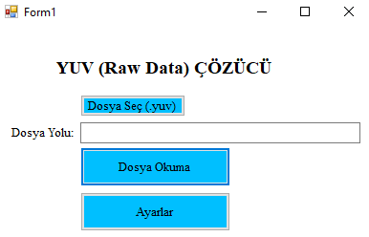

Şekil 1: Dosya Seç

*3.2 Dosya Oku*

Seçilen .yuv dosyasının tamamını byte olarak okuttuk. Sonrasında dosyanın bu çevrilmiş halini ekranda gösterdik.

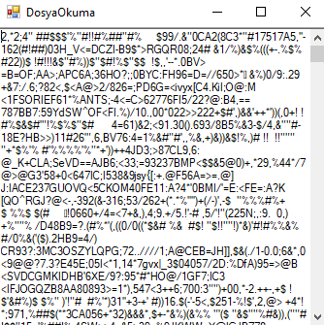

Şekil 2: Dosya Oku

*3.3 Ayarlar*

İstenilen .yuv dosyası üzerinde gerekli ayarlamaları yapabilmek için açılan bu sayfada girilen .yuv dosyasının format değerini, en ve boy değerlerini kullanıcıdan alıyoruz. Sonrasında sayfadaki buton ile okuduğumuz dosyaya bu gerekli ayarları eklemiş ve okunan dosyayı, format bilgisini, en ve boy değerlerini de alarak diğer işlemlerin yapılacağı sayfaya geçiş yapıyoruz.

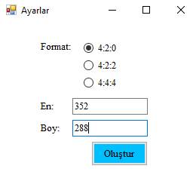

Şekil 3: Ayarlar

*3.4 Uygulama Seç*

Okunan ve gerekli ayarları alınan .yuv dosyası ile ilgili yapılması istenen dosyayı .bmp olarak kaydetme ve görüntü oynatma/gösterme işlemleri ile ilgili buton oluşturduk. Kulllanıcı istediği işlem ile ilgili butona tıkladığında ilgili sayfaya geçiş yaptık.

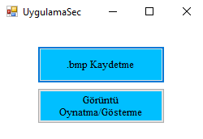

Şekil 4: Uygulama Seç

*3.4.1 .bmp Kaydetme*

Kullanıcı .yuv dosyasını .bmp olarak kaydetmek istediğinde ilk olarak öncesinden aldığımız en ve boy değerlerine göre Y bileşenine ait boyutu belirledik.Sonra yine öncesinde çevirmiş olduğumuz byte dosyasından bu Y bileşenin boyutuna göre ilk frame görüntüsünü ekranda gösterdik. Sonrasında sayfadaki butona tıklanıldığında dosyanın formatına göre girilen en ve boy değerlerini kullanarak Y, U ve V bileşenlerinin boyutunu belirledik. Bu boyutlara göre kaç adet frame oluşacak ise o kadar frame görüntüsünün .bmp olarak kaydedilmesini sağladık.

*3.4.2 Görüntü Oynatma/ Gösterme*

Kullanıcı .yuv dosyasını görüntülemek istediğinde sayfaya iki farklı görüntüleme seçeneği koyduk. Birincisinde “ilerle” butonunu kullanarak girilen format bilgisine göre en ve boy değerlerini kullanarak kaç adet frame görüntüsü olacağını, Y,U ve V bileşenlerinin boyutlarını belirledik. Butona her tıklanıldığında dosyada belirlediğimiz boyut kadar yani bir frame kadar ilerme yapıp sonraki gelen frame görüntüsünü ekranda gösterdik.

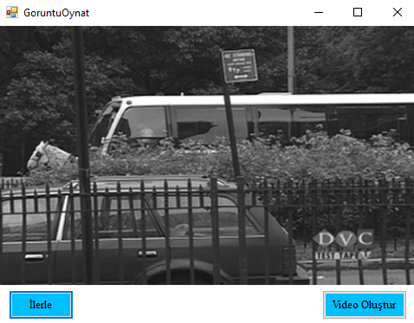

Şekil 5: Görüntü oynat

İkincisinde “Video Oluştur” butonunu kullanarak dosya formatına göre belirlenen Y,U ve V bileşenlerinin boyutları ve frame sayısını belirledik. Sonrasında belirlenen frame sayısına kadar görüntüleri belli aralıkla timer kullanarak belirli süre sonrasında geçiş yapabilmesini sağladık.

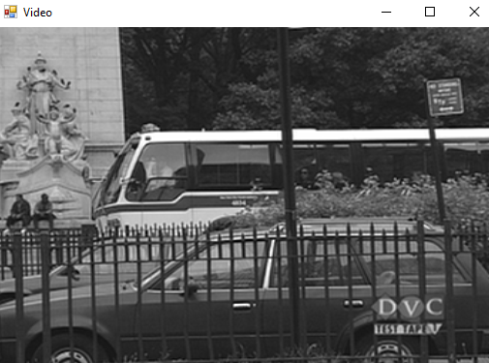

Şekil 6: Video

**4.Genel Sonuçlar**

Projemizde istenilen arayüzü oluşturduk. .yuv formatlı dosyayı okutmayı ve parse etme işlemini gerçekleştirdik. Okunan dosyaya kullanıcıdan alınan format, en ve boy değerlerine göre ayarlamalar yaptık. Alınan en ve boy değerlerine göre dosyayı Y,U ve V bileşenlerine ayırıp sonrasında frame’lere ayırdık. Bu frame görüntülerini .bmp olarak kaydettik. Belirlenen Y, U ve V bileşenlerinin boyutlarına göre ayırdığımız frame’leri kullanarak .yuv dosyasını görüntülemeyi başardık. Dosyanın sadece Y bileşenlerini arayüz üzerinde oynatmayı sağladık.

**5.Kaynakça**

[1]. Web Site

<https://stackoverflow.com/questions/23041834/convert-yuv-file-to-image-in-c-sharp>

[2]. Web Site

<https://github.com/nsprljan/ImageCodingResearchTools/tree/master/YUV>

[3]. Web Site

<https://seesharpdili.blogspot.com/2015/11/bitmap-snf.html>

[4]. Web Site

<https://www.codeproject.com/Tips/184102/%2FTips%2F184102%2FConvert-Text-to-Image>

[5]. Web Site

<https://www.codeproject.com/Questions/636646/Csharp-file-to-Byte-Array-and-Byte-Array-to-File>

[6]. Web Site

<http://www.ismailgursoy.com.tr/filestream-sinifi-byte-tabanli-dosya-okuma-yazma/>

[7]. Web Site

<https://code.i-harness.com/en/q/148e8c2>

[8]. Web Site

<https://social.msdn.microsoft.com/Forums/vstudio/en-US/bb155260-0102-4bcb-8a72-486d170c6785/pixelformat-for-grayscale?forum=csharpgeneral>

[9]. Web Site

<https://stackoverflow.com/questions/52232325/convert-byte-array-to-array-segments-of-a-certain-length>

[10]. Web Site

<https://stackoverflow.com/questions/19677747/how-to-find-out-resolution-and-count-of-frames-in-yuv-420-file?noredirect=1&lq=1>

[11]. Web Site

<https://stackoverflow.com/questions/19677747/how-to-find-out-resolution-and-count-of-frames-in-yuv-420-file>

[12]. Web Site

<http://www.sunrayimage.com/examples.html>

[13]. Web Site

<https://stackoverflow.com/questions/31786016/how-can-i-figure-out-the-amount-of-bytes-in-a-frame>

[14]. Web Site

<https://docs.microsoft.com/tr-tr/dotnet/framework/winforms/controls/how-to-modify-the-size-or-placement-of-a-picture-at-run-time-windows-forms>

[15]. Web Site

<https://www.yazilimkodlama.com/programlama/c-timer-kullanimi-ve-ornekleri/>

**6.Akış Şeması**

